Projekt:
Dato:

Titel:

Kravspecifikation
for
System/Produkt XX

Firma XX
Versionshistorie

Ver. | Dato | Initialer | Beskrivelse
1.00 | 13.01.19 | FOH | Første version af denne template baseret på Use Case teknikken
2.00 | 7.08.2001 | FOH | Revideret version til brug i IHAs semesterprojekt I-PRJ3

Godkendelsesformular

Forfatter(e):
Godkendes af: | Indsæt intern og evt. ekstern godkender
Projektnummer:
Dokument-id: (filnavn) | ..\ProjektNavn-Kravspec-Vx-y.doc
Antal sider:
Kunde:

Ved underskrivelse af dette dokument accepteres det af begge parter, som værende kravene til udviklingen af det ønskede system.

Sted og dato:

______________________ __________________________
<kunde underskrift> <leverandør underskrift>

Det følgende afsnit er et hjælpeafsnit til hjælp for udfyldelsen af skabelonen.
Afsnittet bør derfor slettes fra den endelige udgave af kravspecifikationen.

Brugervejledning til anvendelse af templaten
- Denne side slettes i den endelige udgave.

Templaten er en bearbejdet Use Case version af SPU håndbogens vejledning i kravspecifikation (der er afstemt med kravsspecifikationsstandarden IEEE-830).

Templaten er skrevet som en word .dot file. Ved dobbeltklik på denne i filemanager programmet vil der åbnes et nyt word dokument med navnet (Document 1), der er en tro kopi af templaten.

Hvis man installerer .dot filen i det katalog hvor word kigger efter template filer vil man kunne aktivere templaten direkte indefra word ved hjælp af menuvalget: File/New.

Som en hjælp til skrivning af en kravspecifikation er template filen forsynet med hjælpetekst – der kan vises på skærmen ved hjælp af menuvalget: Tool/Options – View faneblad og her sætte flueben i checkboksen Hidden text og modsat for at fjerne hjælpeteksten.

Ønsker man en udgave af template filen på print – så foregår det ved menuvalget: Tools/Options – Print faneblad og her sætte flueben i checkboksen Hidden text.

Ønsker man at rette i templaten – så foregår det ved at starte word og derefter åbne template filen vha. Menuvalget File/Open.

Templaten kan anvendes for såvel et system som for et produkt. Templaten kan anvendes i to forskellige udviklingssituationer (NB! kunne også være udført som to forskellige templates):
Situation 1:
system/produktudvikling til en eksterne kunde, hvor specifikationen
indeholder punkter, der vedrører udviklingsforløbet som f.eks. delleveringer
Situation 2:
egen produktudvikling dvs. en intern leverance

Indholdsfortegnelse

1. INLEDNING 5
1.1 Formål 5
1.2 Referencer 5
1.3 Læsevejledning 5
2. GENEREL BESKRIVELSE 6
2.1 Systembeskrivelse 6
2.1.1 Systemoversigt 6
2.1.2 Aktør-kontekst diagram 6
2.1.3 Aktørbeskrivelser 6
2.1.4 Sammenhæng mellem aktørroller, stillingskategorier og hardware 6
2.2 Systemets funktioner 7
2.2.1 Use Case diagram(-mer) 7
2.3 Systemets begrænsninger 7
2.4 Systemets fremtid 7
2.5 Brugerprofil 7
2.6 Krav til udviklingsforløbet 7
2.7 Omfang af kundeleverance 7
2.8 Forudsætninger 7
3. FUNKTIONELLE KRAV – USE CASES 8
3.1 Use Case 1: Navn_1 8
3.2 Use Case 2: Navn_2 9
3.3 Use Case 3: Navn_3 9
3.4 Use Case 4: Navn_4 9
4. EKSTERNE GRÆNSEFLADE KRAV 10
4.1 Bruger-grænseflade 10
4.2 Hardware-grænseflade 10
4.3 Kommunikations-grænseflade 10
4.4 Software-grænseflade 10
5. KRAV TIL SYSTEMETS YDELSE 10
6. KVALITETSFAKTORER 10
7. DESIGN KRAV 11
8. ANDRE KRAV 11
8.1 Myndighedskrav 11
8.2 Øvrige krav 11
9. DELLEVERINGER 11
10. BILAG 12
10.1 Introduktion til Use Case teknikken 12
10.2 Datadefinitioner 15
10.3 Ordliste 15
10.4 Første udgave af en domænemodel (optional) 15
10.5 Aktør skabelon 16
10.6 Use Case skabelon 16

INLEDNING

Formål
Kort beskrivelse af målet for udviklingen af netop dette system. Desuden en entydig definition af systemets eller produktets navn. Leverandør (producent) og kunde samt eventuelle underleverandører identificeres. Desuden redegøres for, hvilke regler der er for indføring af ændringer i kravspecifikationen.

Referencer
Her bringes en oversigt over samtlige dokumenter, der refereres til.

Læsevejledning
Kort beskrivelse af det resterende indhold af kravspecifikationen.

GENEREL BESKRIVELSE
Dette afsnit i kravspecifikation skal give et overordnet billede af kravene til det ønskede system samt de omgivelser systemet skal fungere i.

Systembeskrivelse
En kort beskrivelse af det totale system, både hardware og software samt evt. mekanik. Dette afsnit skal give et indtryk af, hvordan det totale system fungerer, samt hvilken del, der skal udvikles i dette projekt.

Systemoversigt

Her vil det ofte være hensigtsmæssigt at vise en skitse af det totale system.

Figur 1. Systemoversigts diagram

Aktør-kontekst diagram

Her indsættes et aktør-kontekst diagram, der viser det system der skal udvikles som en kasse, der navngives med det officielle navn for systemet. Desuden viser diagrammet de aktører som systemet skal kommunikere med dvs. de eksterne systemer eller personer som systemet skal kommunikere med.

Figur 2. Aktør-kontekst diagram

Aktørbeskrivelser
For hver aktør på aktør-kontekst diagrammet gives der her en kort beskrivelse af aktørens rolle overfor systemet. Der anvendes her en standardskabelon, der også findes i afsnittet bilag (her uden hjælpetekster)

I det følgende beskriver en primær aktør, en aktør der har et eller flere mål, der ønskes opfyldt af systemets Use Cases. En sekundær aktør beskriver derimod en aktør, der er en nødvendig deltager i en eller flere Use Case for at opfylde en primær aktørs mål. I nogle tilfælde kan en aktør både være primær og sekundær.

Aktør navn:
her angives aktørens navn, der skal være det samme som på aktør-kontekst diagrammet. Aktører navngives altid med navneord i ental.

Type [primær/sekundær]:
her angives aktørens type. En primær aktør er den aktør, der har et mål der ønskes opfyldt af systemet. En sekundær aktør er en aktør, der deltager i en Use Case for at opfylde målet for en primær aktør. En aktør kan undertiden både være primær og sekundær.

Beskrivelse:
her gives den egentlige beskrivelse af aktøren, der skal supplere det korte navn på aktør-kontekst diagrammet.

Antal samtidige aktører:
Her angives antallet af samtidige aktører der kan kommunikere med systemet.

Sammenhæng mellem aktørroller, stillingskategorier og hardware
Det er generelt en god idee at beskrive aktører ud fra en rollebetragtning. Da dette ofte medfører nogle for kunden abstrakte aktører kan man her f.eks. ved hjælp af en tabel beskrive sammenhængen mellem aktørrollerne og de aktuelle stillingskategorier. Tilsvarende kan man også for Hardware operere med forskellige logiske roller som kan være realiseret i den samme fysiske hardware.

Følgende tabel viser hvilke stillingskategorier, der er tænkt at skulle udføre de specificerede aktørroller. X angiver en primær rolle og (X) en mere sekundær rolle.

aktør/stilling | aktør 1 | aktør 2 | aktør 3
stilling 1 |  | X
stilling 2 | X |  | X

Figur 3. Roller kontra stillingskategorier

Systemets funktioner
En beskrivelse af systemets hovedfunktioner. Dette afsnit skal give et overblik over systemets funktioner, samt hvordan de er relateret til hinanden. Det må ikke opfattes som et krav til det senere design. I øvrigt bør dette afsnit ikke indeholde specifikke krav, men snarere forklare, hvorfor disse er nødvendige.
Systemets funktioner, de funktionelle krav, er fundet og beskrevet vha. Use Case teknikken. De følgende diagrammer viser systemets funktioner udtrykt som Use Cases. Formålet med disse diagrammer er at give et overblik over funktionaliteten i det system, der skal udvikles. Hver af de på diagrammerne viste Use Cases er detaljeret specificeret i kapitel 3.

Use Case diagram(-mer)
Her indsættes et eller flere Use Case diagrammer – alt efter systemets størrelse. For større systemer er det ofte en gode idee at anvende et UML pakkediagram til at foretage en gruppering af Use Casene. Dette kan gøres på mange forskellige måder f.eks. ud fra logiske sammenhørende Use Cases.

Figur 4. Use Case diagram

Systemets begrænsninger
Beskrivelse af de begrænsninger, som gælder for det endelige system. Det er vigtigt at specificere, hvad systemet ikke skal kunne. Især de punkter, hvor det er nærliggende at tro, at disse funktioner er underforståede.

Systemets fremtid
Overvejelser over fremtidige udvidelsesmuligheder skal anføres her. Disse funktioner må ikke opfattes som krav, men som en ekstra oplysning til det efterfølgende design. Ved en senere revision af produktet (i vedligeholdelsesfasen) kan det være nyttigt at se tilbage på dette og foregående afsnit. Det kan desuden være relevant at angive programmellets forventede levetid.

Brugerprofil
Profil af den/de brugergrupper, som skal betjene systemet. Af hensyn til betjeningsvenligheden i det endelige system er det vigtigt at gøre sig klart, hvilke brugergrupper, der skal betjene systemet. Samt hvor ofte de enkelte brugergrupper vil have adgang.

Krav til udviklingsforløbet
Disse krav kan være fra såvel eksterne krav fra kunden som interne krav fra leverandøren, men gælder specielt udviklingsprocessen. Det skal bemærkes, at disse krav kan begrænse SW udviklerens frihed og bør vurderes kritisk førend de medtages. Det kan eksempelvis være bestemte udviklingsmetoder eller standarder, der skal følges (udviklingsmodel, designmetode, programmeringssprog, krav om review, overholdelse af bestemte standarder). Det kan desuden omfatte krav til hvilken dokumentation, der skal udarbejdes (program, vedligeholdelse, installation, service, bruger)

Omfang af kundeleverance
Her anføres det, kundens skal have, samt hvordan leveringen gennemføres. Jævnfør foregående punkt kan der her anføres, hvilke dele af dokumentationen, der skal udleveres til kunden. I visse tilfælde vil det desuden være relevant at specificere på hvilket medie/format, softwaren skal leveres.

Forudsætninger
Her kan de forudsætninger beskrives, som er gældende for udviklingen af systemet. Det kan være bestemte ting, som leverandøren forudsætter et til stede for at kunne gennemføre projektet, f.eks. operativsystem, hardware, kunderepræsentant. Der kunne være tale om et eksisterende system, der skulle udbygges, hvor kunden i så fald måtte stille systemet til rådighed for test mv.

FUNKTIONELLE KRAV – USE CASES
Denne del af kravspecifikationen er den største og skal indeholde detailinformation for de enkelte krav.
De funktionelle krav er her fundet og beskrevet vha. Use Case teknikken. For hver Use Case findes der et underafsnit der specificerer kravene til netop denne Use Case. Hver Use Case beskrives ved at udfylde en standard skabelon. . Standardskabelonen findes i afsnittet bilag (her uden hjælpetekster)

Use Case 1: Navn_1
Use Case nummer: hver use case nummereres fortløbende.
Use Case type: hvis skabelonen er udfyldt for en include, extend eller specialiseret Use Case – så tilføjes følgende bogstav efter Use Case nummeret xx:
xx-I for en include, xx-E for en extend og xx-S for en specialiseret Use Case.
For de øvrige Use Cases anvendes kun nummeret.
Navn: er her navnet på Use Casen som angivet på Use Case diagrammet. En Use Case navngives med et udsagnsord, der virker på et navneord ”Hæv Penge” .
Hver af de følgende punkter udfyldes for den aktuelle Use Case. Er der ingen krav til et af disse underpunkter så angives det med ’Ingen’.
Mål:
Her gives selve målet med Use Casen. Beskrivelsen skal supplerer og uddybe den information der ligger i selve navnet (typisk 1-3 linier tekst).

Initiering:
Her angives hvem der initierer Use Casen, dvs. en aktør (eller flere) eller om det er en systeminitieret Use Case. I nogle tilfælde kan der være flere alternative aktører, der kan initiere en Use Case.

Aktører og interessenter:
Her opremses de aktører, der indgår i Use Casen samt de øvrige interessenter, der måtte have interesse i denne specifikke Use Case

Antal samtidige forekomster:
I dette felt angives om der kan være flere samtidige forekomster af den samme Use Case under udførelse. Dette kan forekomme f.eks. hvis der er flere samtidige aktører eller hvis den samme aktør kan have flere udførelser af den samme Use Case i gang.

Frekvens:
Her angives hvor ofte denne Use Case udføres, er det f.eks. 1 gang pr. dag eller 20 gange pr. time. Dette er ofte et skøn.

Ikke funktionelle krav:
Under dette punkt angives de ikke funktionelle krav der kan relateres til netop denne Use Case. Det kan f.eks. være tidskrav eller volumenkrav.

Referencer:
Her angives specifikke referencer, der er relevante for netop denne Use Case.

Startbetingelser:
Her angives de forudsætninger der skal være opfyldt for at Use Casen beskrivelsen er gældende. En forudsætning kan f.eks. være at en anden Use Case skal være udført. Opfyldelse af en startbetingelse betyder ikke at Use Casen bliver udført med det ønskede resultat.

Slutresultat ved succes:
Her angives slutresultat for en Use Case udført med succes.
Der angives de ændringer af systemets og omgivelsernes tilstand, der er resultatet af at Use Case har opfyldt sit mål.

Slutresultat ved undtagelser:
Her angives slutresultat for en Use Case, der ikke har opfyldt sit mål.
Der angives de ændringer af systemet og omgivelserne der gælder når Use Casen ikke har opnået det forventede resultat – typisk ved at en af de angivne undtagelser er forekommet.

Normalforløb:
Det største afsnit, hvor kravene til Use Casen beskrives. Normalforløbet beskriver solskinsscenariet, hvor alt går efter planen og målet med Use Casen opfyldes. De øvrige scenarier beskrives som undtagelser til normalforløbet.
Hver ny funktionalitet beskrives som en trin på en ny linie, der nummereres med et fortløbende nummer. Det angives i hvert trin om det er aktøren eller om det er systemet der har initiativet. Hver trin (sætning) beskrives i nutid og skal føre et trin frem mod slutmålet.
UNDTAGELSER (omhandler også næste pkt.) kan angives på følgende to måder:
- Indrykket efter et givet trin med navnet på undtagelsen i firkantede paranteser med kursiv
Eksempel: 5. Systemet validerer den indtastede webformular
[manglende parametre]
Under undtagelser angives:
manglende parametre: her beskrives hvordan denne situation skal behandles
- Alternativt at undtagelserne udelukkende er anført under feltet undtagelser med reference til trinnets nummer efterfulgt af bogstavet a for den første undtagelser, b for den næste etc. For det viste eksemplet vil der her under undtagelser stå: 5a. manglende parametre: og hvordan denne situation behandles.
VARIANTER: For nogle Use Cases kan der være flere ”normalforløb”, der er varianter over det samme forløb. F.eks. for pengeautomat Use Casen: Hæv penge: hvor en variant er om man ønsker en kvittering eller ej. En sådan variant kan beskrives under normalforløbet ved at anvende store bogstaver efter trinnummeret. F.eks. 2B. Kunden vælger at få en kvittering. 2.B.1. Systemet udskriver kvitteringen med hævet beløb samt ny saldo.

Undtagelser:
Her angives hvad der skal ske for de forskellige undtagelser, der er angivet under beskrivelsen.
Undtagelse 1::

Use Case 2: Navn_2
her og i de efterfølgende - kopieres Use Case skabelonen fra bilaget, der er uden hjælpetekster

Use Case 3: Navn_3

Use Case 4: Navn_4

EKSTERNE GRÆNSEFLADE KRAV

Bruger-grænseflade
Specifikationen af krav til brugergrænsefladen, eksempelvis at der skal være en windows brugergrænseflade. Det kan være krav til skærmlayout, udskriftsformater på rapporter og krav til et hjælpesystem. Det kan desuden være relevant at anføre hvilke persongrupper, der har adgang til bestemte funktioner. Eksempelvis kan der være specielle funktioner for servicepersonale eller super-brugere.

Hardware-grænseflade
Beskrivelse af samtlige karakteristika for input/output, typisk med henvisning til bilag eller anden dokumentation.

Kommunikations-grænseflade
Beskrivelse af kommunikationsprotokol til netværk eller lignende, evt. med henvisning til bilag eller anden dokumentation.

Software-grænseflade
Beskrivelse af SW grænseflade, herunder referencer til et softwarebibliotek. Hvis systemet er et rent SW-system der er en del at et større system, kan man her detaljeret specificerer grænsefladen. Skal programmellet køre under et bestem operativsystem, skal det anføres her.

KRAV TIL SYSTEMETS YDELSE
Der er ofte tidskrav til respons på input og lignende. Desuden kan der være krav til programmellets størrelse, hvis det eksempelvis skal implementeres i en microcontroller. Disse krav kan ofte have relationer til bestemte funktionelle krav, og kan i så tilfælde placeres ved de krav, hvor de er relevante.

KVALITETSFAKTORER
De kvalitetsfaktorer, som er væsentlige for systemet eller for en specifik funktion, skal anføres her. Det er af stor betydning, at kunde og udvikler når frem til enighed om, hvilke kvalitetsfaktorer, der er vigtige. De kvalitetsfaktorer, som udviklerne opfatter som vigtige, nås i meget høj grad. Specielt høje krav koster tid og penge at opnå. Visse kvalitetskrav modarbejder hinanden, f.eks. effektivitet og vedligeholdelsesvenlighed.
Eksempler på kvalitetsfaktorer: pålidelighed, vedligeholdelsesvenlighed, udvidelsesvenlighed, brugervenlighed, genbrugbarhed, integritet, effektivitet.
Som minimum vurderes hver enkelt kvalitetsfaktor på en 5-punkt skala: 1: ukritisk, 2: ikke særlig vigtig, 3: vigtig, 4: meget vigtig, 5: særdeles vigtig.

DESIGN KRAV
Under dette afsnit angives de krav til systemets design og implementering, der er ufravigelige (på eng. design constraints). Der bør normalt ikke være design krav i en kravspecifikation, der skal beskrive HVAD et system skal gøre og ikke HVORDAN man har tænkt sig det skal realiseres.
Til tider er der dog allerede truffet overordnede design beslutninger som man ikke kan ændre og derfor skal tilgodese i sin løsning. Det er disse krav til designet og implementeringen, der skal anføres under dette afsnit.

ANDRE KRAV

Myndighedskrav
Her anføres hvilke myndighedskrav eller regulativer, som det udviklede produkt eller system skal overholde. F.eks. registerloven, EMC regulativet, stærktstrømsreglementet

Øvrige krav
Her anføres øvrige typer af krav, der ikke naturligt falder ind under de øvrige afsnit.

DELLEVERINGER
Ved egenudvikling af et produkt eller system: skelner man ofte mellem produkt og proces, hvorfor man her vil flytte denne information til det procesorienterede dokument, der beskriver udviklingsforløbet.
Det er imidlertid altid en fordel at opsplitte et projekt i et antal delleveringer. Sådanne delleveringer kan være enten interne og eller eksterne delleveringer. Er det interne delleveringer viser disse fremdrift i projektet er det også eksterne delleveringer får kunden mulighed for på et tidligt tidspunkt at anvende et minimumssystem. Derved opnår kunden erfaring med systemet, som kan påvirke de efterfølgende delleveringer.
I dette afsnit defineres de enkelte delleveringer med henvisning til hvilke Use Cases, der skal være indeholdt i den pågældende dellevering. Ved planlægning af delleveringer er det vigtigt at se på afsnittet start betingelser , hvor det ofte er angivet afhængighed til andre Use Cases.

BILAG
Bilagene skal først og fremmest indeholde en ordliste, men kan desuden være suppleret med tegninger, skitser osv., der underbygger de enkelte punkter i kravspecifikationen. Man bør dog ikke specificere egentlige krav i bilagene.

Introduktion til Use Case teknikken
Indeholder en kort introduktion af Use Case teknikken.

Use Case teknikken er en teknik der anvendes til at specificere de funktionelle krav i en kravspecifikation. Use Case teknikken har vundet international anerkendelse og er også i Danmark allerede med succes anvendt som specifikationsmetode i et stort antal projekter. For detaljer henvises til boksen på næste side.

Centrale begreber i Use Case teknikken er begreberne aktør og Use Case.

En aktør kan enten være en person, et andet system eller en hardware enhed. En aktør er pr. definition udenfor det system, der skal udvikles, men er i samspil med systemet. Til at navngive en personaktør anvendes de roller personen har overfor systemet. Har en given person flere roller så optræder hver rolle som en aktør. En aktør vises som en tændstiksfigur med aktørens navn påført under figuren. Alternativt kan man vælge at vise aktøren som en firkant med stereotypen «aktør».
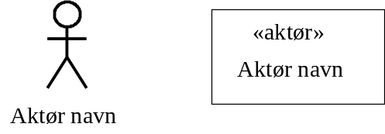

En Use Case beskriver en funktionalitet der leveres af systemet til en given aktør. En god Use Case skal levere et målbart resultat til en given aktør. En anden måde at udtrykke dette på er, at kunden til systemet vil betale for den funktionalitet som Use Casen stiller til rådighed.

En Use Case vises på et Use Case diagram som en oval med navnet på Use Cases enten i eller under ovalen. Hver Use Case er forbundet til mindst een aktør.
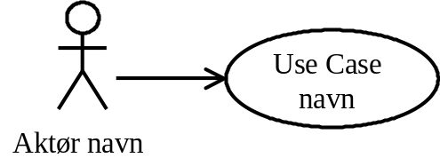

Eksempler på Use Cases for et banksystem, hvor en aktør med navnet Bank Kunde via internettet f.eks. kan udføre Use Casene: ”Overfør penge”, ”Betal regninger” og ”Se kontoposteringer”.

Hver Use Case har en specifikation, der vha. tekst beskriver præcis hvad Use Casen skal kunne. I nogle tilfælde kan beskrivelsen være suppleret med forskellige diagrammer (f.eks. sekvens- eller tilstandsdiagrammer).

Er der fælles funktionalitet, der indgår i flere Use Cases, så beskrives denne funktionalitet for sig selv som en include Use Case, der er en slags ”hjælpe” Use Case. Det har den store fordel at man undgår gentagelser i specifikationen.

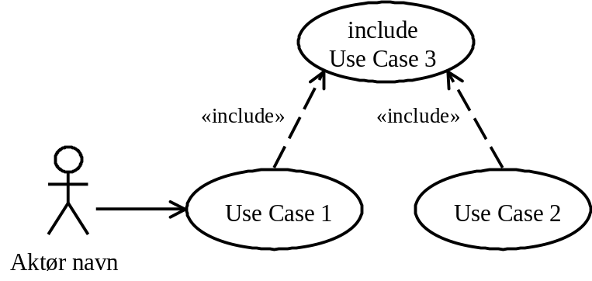

En anden udvidelse til den basale notation beskrives vha. en extend Use Cases, der er en udvidelse til en eksisterende selvstændig Use Case. En extend Use Case kan beskrive enten komplekse fejlforløb eller optionale udvidelser som alle kunder ikke ønsker eller beskrive funktionalitet der først ønskes i senere versioner af systemet.

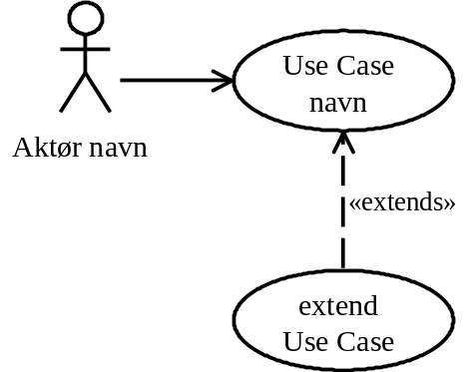

En tredje udvidelse til den basale notation er en specialisering af en Use Case, der beskriver en udvidelse eller ændret funktionalitet i forhold til den Use Case, den er en specialisering af.

En sidste udvidelse består i at også aktører kan specialiseres.

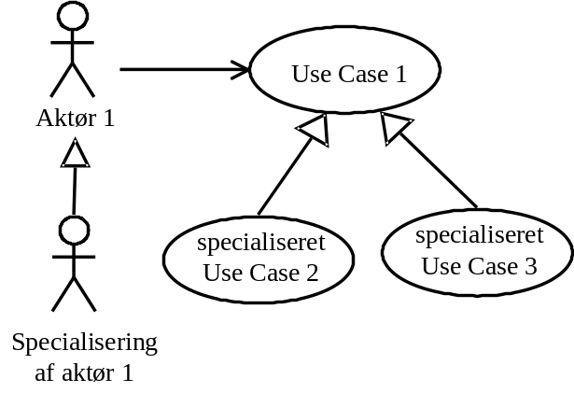

Om Use Case teknikken:

Use Case teknikken er udviklet af svenskeren Ivar Jacobson og først beskrevet i hans bog ”Object-Oriented Software Engineering – A Use Case driven approach”, Addison-Wesley 1992.

Use Case teknikken er baseret på en simpel grafisk notation. Denne notation indgår i industristandarden UML (Unified Modeling Language), der er en standardnotation for objektorienteret modellering. UML er ophøjet til standard i november 1997 af OMG (Object Management Group), der også står bag standarden CORBA.

Datadefinitioner
Her anføres definitioner af datastrukturer, tekstformater mv. som anvendes i specifikationen.

Ordliste
Ordlisten er en væsentlig del af specifikationen og skal omfatte alle de ord og forkortelser, som ikke er umiddelbart forståelige. Listen kan godt indeholde mindre tegninger og skitser. Ordlisten kan være suppleret af en domænemodel.

Første udgave af en domænemodel (optional)

For at afklare og definere de begreber der anvendes i Use Case beskrivelserne kan det være en fordel at udarbejde en første udgave af en domænemodel udarbejdet vha. objektorienterede begreber og diagram-meret vha. UML. Det er her primært klassediagrammer, der viser de centrale begreber der anvendes i beskrivelserne af systemet. Disse diagrammer er her medtaget under afsnittet bilag, da de ikke nødvendig-vis skal kunne læses af kunderne.

Disse to følgende underafsnit – er tænkt som en hjælp ved udarbejdelsen af kravspecifikationen, hvorfor de normalt slettes i den endelige kravspecifikation

Aktør skabelon

Aktør navn:

Type [primær/sekundær]:

Beskrivelse:

Antal samtidige aktører:

Use Case skabelon

Use Case nr. X : Navn
Mål:

Initiering:

Aktører og interessenter:

Antal samtidige forekomster:

Frekvens:

Ikke funktionelle krav:

Referencer:

Startbetingelser:

Slutbetingelser ved succes:

Slutbetingelser ved undtagelser:

Normalforløb:

Undtagelser:

